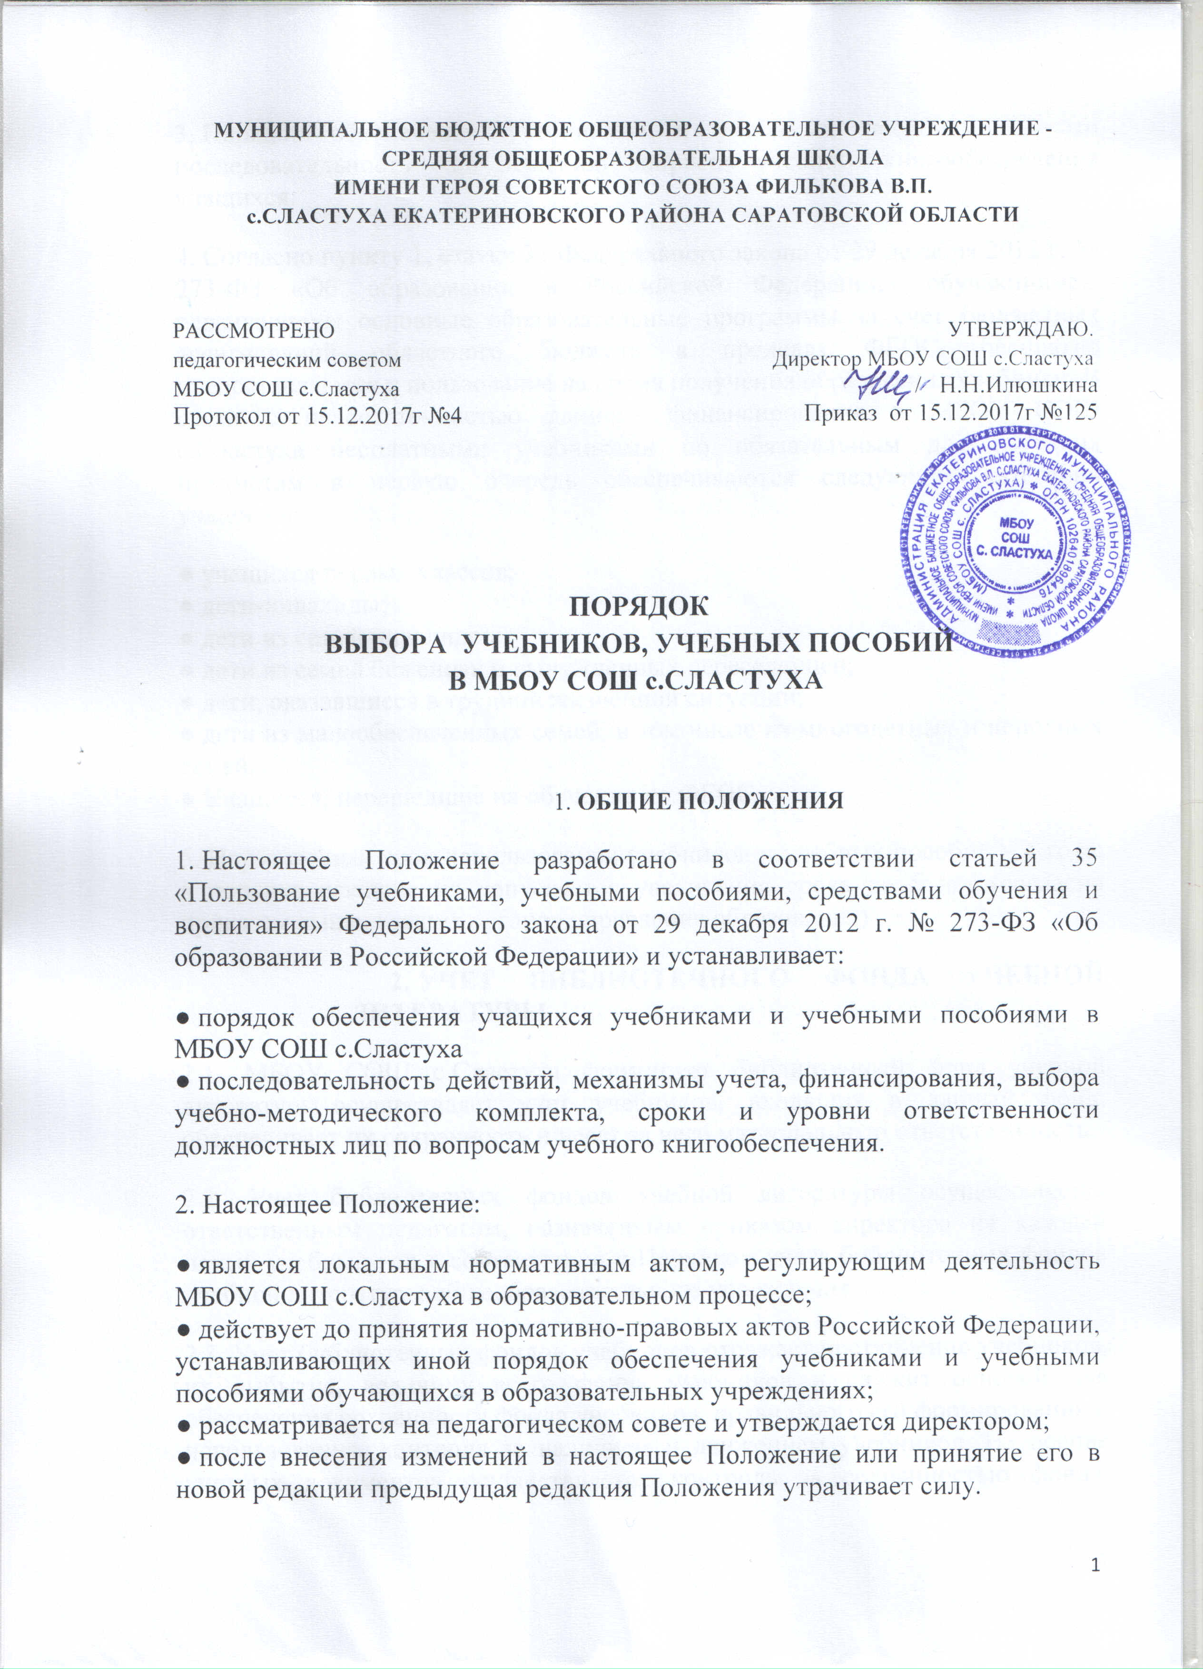
ассигнований областного бюджета в пределах ФГОС, бесплатно предоставляются в пользование на время получения образования учебники. В связи с недостаточностью данного финансирования в МБОУ СОШ с.Сластуха бесплатными учебниками по обязательным для изучения предметам в первую очередь обеспечиваются следующие категории учащихся:
●​ учащихся первых классов;
●​ дети-инвалиды;
●​ дети из семей инвалидов;
●​ дети из семей беженцев и вынужденных переселенцев;
●​ дети, оказавшиеся в трудной жизненной ситуации;
●​ дети из малообеспеченных семей, в том числе из многодетных и неполных семей.
●​ Учащиеся, перешедшие на обучение по ФГОС
5.​ Нормативный срок использования учебников и учебных пособий – 4 года, в порядке исключения допускается увеличения срока до 5 лет (согласно приказам вышестоящих органов управления образования)
2.​ УЧЕТ БИБЛИОТЕЧНОГО ФОНДА УЧЕБНОЙ ЛИТЕРАТУРЫ
2.1. МБОУ СОШ с.Сластуха формирует библиотечный фонд учебной литературы, осуществляет учет учебников, входящих в данный фонд, обеспечивает их сохранность и несет за него материальную ответственность.
2.2. Учет библиотечных фондов учебной литературы осуществляется ответственным педагогом, назначенным приказом директора на каждый новый учебный год в соответствии с Порядком учета библиотечных фондов учебной литературы общеобразовательного учреждения.
2.3. Учет библиотечных фондов учебников отражает поступление учебников, их выбытие, величину всего фонда учебников и служит основой для обеспечения сохранности фонда учебников, правильного его формирования и использования, контроля за наличием и движением учебников. На основе учетных документов осуществляется контроль за сохранностью фонда, проверка и передача его от одного работника другому, ведется статистическая отчетность.
2.4. Библиотечный фонд учебной литературы ежегодно пополняется необходимыми учебниками, количество которых определяется потребностями участников образовательного процесса и комплектуется в соответствии с федеральными перечнями учебников и учебных пособий с опорой на образовательные программы МБОУ СОШ с.Сластуха.
2.5. Библиотечный фонд школьных учебников учитывается и хранится отдельно от библиотечного фонда школьной библиотеки.
2.6. Сохранность фонда учебников библиотеки обеспечивается через:
●​ проведение мероприятий по сохранности учебников и воспитанию бережного отношения в книге;
●​ Правила пользования учебниками из фонда учебной литературы библиотеки с определением мер ответственности за утерю или порчу учебников (Приложение №1);
●​ реализацию при учете учебного фонда библиотеки единого порядка учета в соответствии с действующим локальным нормативным документом «Положение о порядке создания, обновления, использования фонда учебной литературы библиотеки и мерах, обеспечивающих его сохранность»
3.​ МЕХАНИЗМ ОБЕСПЕЧЕНИЯ УЧЕБНОЙ ЛИТЕРАТУРОЙ
3.1. Механизм обеспечения учебной литературой включает в себя:
●​ инвентаризацию библиотечных фондов учебников. Педагог- библиотекарь анализируют состояние обеспеченности фонда библиотеки учебниками, передают результат инвентаризации заместителю директора по УР, курирующему направление деятельности;
●​ формирование списка учебников и учебной литературы на предстоящий учебный год;
●​ выявление учащихся, отнесенных к льготной категории, для первоочередного обеспечения учебниками из фонда библиотеки;
●​ составление и утверждение списков обучающихся льготных категорий для первоочередного обеспечения учебниками из фонда учебной литературы библиотеки;
●​ разработка и утверждение нормативных документов, регламентирующих деятельность МБОУ СОШ с.Сластуха по обеспечению учебниками в предстоящем учебном году:
- приказ о распределении функциональных обязанностей работников МБОУ СОШ с.Сластуха по организации работы по обеспечению учебниками учащихся. Директор издает приказ на основании циклограммы деятельности МБОУ СОШ с.Сластуха по вопросам обеспечения учащихся учебниками и учебными пособиями (Приложение №2)
- приказ, утверждающий порядок обеспечения учебниками в предстоящем учебном году;
- план мероприятий по обеспечению учебниками обучающихся всех категорий, в первую очередь, льготной категории(Приложение №3)
- правила пользования учебниками из фонда учебной литературы библиотеки (Приложение №4)
- информирование учащихся и их родителей (законных представителей) о перечне учебников, входящих в комплект для обучения в данном классе, о наличии их в библиотеке;
●​ оформление стенда к 01 июня на период летних каникул для учащихся и их родителей (законных представителей) со списками учебников, дидактическими материалами и порядком обеспечения учебниками учащихся в предстоящем учебном году. Информация, размещенная на стенде, дублируется на официальном сайте МБОУ СОШ с.Сластуха
3.2. Процесс работы по формированию списка учебников и учебных пособий включает следующие этапы:
●​ работа педагогического коллектива с Федеральным перечнем учебников, рекомендованных (допущенных) к использованию в образовательных учреждениях;
●​ подготовка перечня учебников, планируемых к использованию в новом учебном году;
●​ предоставление перечня учебников методическим объединениям на согласование;
●​ составление списка заказа учебников и учебных пособий на следующий учебный год;
●​ заключение договора с поставщиком о закупке учебной литературы;
●​ приобретение учебной литературы;
3.3. Обязательные условия к приобретаемым учебникам и учебным пособиям:
●​ допускается использование только учебно-методических комплектов, утвержденных и введенных в действие приказом директора МБОУ СОШ с.Сластуха, входящих в утвержденные федеральные перечни учебников, рекомендованных (допущенных) Министерством образования и науки Российской Федерации к использованию в образовательном процессе;
4.​ ОТВЕТСТВЕННОСТЬ
4.1. Директор несет ответственность за:
●​ за соответствие используемых в образовательном процессе учебников и учебных пособий федеральному перечню учебников, рекомендованных (допущенных) Министерством образования и науки Российской Федерации к использованию в образовательном процессе;
●​ обеспечение учебниками льготных категорий обучающихся.
4.2. Заместитель директора по учебной работе несет ответственность за:
●​ определение списка учебников в соответствии с утвержденными федеральными перечнями учебников, рекомендованных или допущенных к использованию в образовательном процессе в имеющих государственную аккредитацию и реализующих образовательные программы общего образования образовательных учреждениях, а также учебных пособий, допущенных к использованию в образовательном процессе в таких образовательных учреждениях;
●​ осуществление контроля использования педагогическими работниками в ходе образовательного процесса учебных пособий и материалов, учебников в соответствии:
- со списком учебников и учебных пособий, определенным в МБОУ СОШ с.Сластуха;
- с образовательной программой, утвержденной приказом директора;
4.3. Педагог-библиотекарь несет ответственность за:
●​ достоверность информации об имеющихся в фонде библиотеки учебниках и учебных пособиях;
●​ достоверность оформления заявки на учебники и учебные пособия в соответствии с реализуемыми в МБОУ СОШ с.Сластуха образовательными программами и имеющимся фондом библиотеки;
●​ заключение и оформление договора на поставку учебников и учебных пособий в соответствии с реализуемыми образовательными программами и имеющимся фондом библиотеки;
●​ достоверность информации об обеспеченности учебниками и учебными пособиями учащихся на начало учебного года;
●​ организацию обеспечения в полном объеме льготной категории учащихся учебниками и учебными пособиями, имеющимися в фонде библиотеке, и равномерное распределение учебников, имеющихся в фонде библиотеки, между остальными учащимися;
●​ осуществление контроля за сохранностью учебников и учебных пособий, выданных учащимся;
4.4. Руководители школьных методических объединений несет ответственность за:
●​ качество проведения процедуры согласования перечня учебников и учебных пособий на соответствие:
- учебно-методическому обеспечению из одной предметно-методической линии;
- требованиям федерального государственного образовательного стандарта;
- федеральному перечню учебников;
- образовательным программам, реализуемым в МБОУ СОШ с.Сластуха;
●​ определение минимального перечня дидактических материалов для учащихся (рабочие тетради, контурные карты и т.д.), приобретаемых родителями (законными представителями), в соответствии с образовательными программами;
●​ достоверность информации для формирования списка учебников и учебных пособий для учащихся на предстоящий учебный год, предоставляемой ответственному за организацию учебно-методического обеспечения образовательного процесса, по результатам согласования перечня учебников и учебных пособий.
4.5. Вновь прибывшие учащиеся в течение учебного года обеспечиваются учебниками из библиотечного фонда в случае их наличия в фонде, в случае отсутствия – приобретают самостоятельно.
4.6. Обеспечение педагогов учебниками из фонда библиотеки осуществляется при их наличии, при отсутствии - приобретается самостоятельно. Приобретение книгоиздательской продукции (методических пособий и других изданий) педагогическими работниками осуществляется самостоятельно, в том числе за счет средств ежемесячной компенсации.

